Gaine murale DUCTEL TB 1312 à encastrer , en aluminium laqué blanc ou anodisé
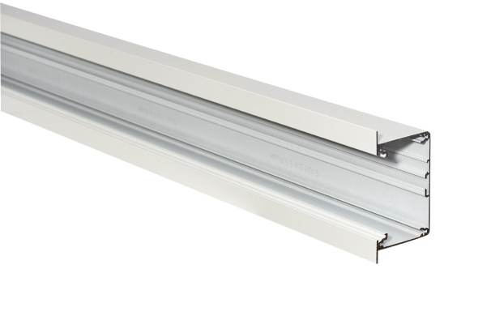
La livraison comprend un système de gaines murales à encastrer, c.à.d. les bases, les couvercles, les accouplements, les cloisons de séparation, les bornes de mise à la terre et les boîtes de montage.
Les bases et les couvercles doivent être fabriqués en aluminium
- blanc laqué
- avec anodisation naturelle
Les bases et les couvercles doivent avoir une longueur de 3 m. La base, avec une profondeur d’au moins de 65 mm et une hauteur d’au moins de 100 mm, est pourvue d’une ouverture de couvercle de 80 mm. La gaine murale encastrée doit avoir en haut et en bas un rebord en aluminium de minimum 12,5 mm, qui après montage, prend appui sur le mur.
Les gaines murales à encastrer doivent être accouplées au moyen d'accouplements. Ces accouplements doivent s'insérer dans des fentes spécifiques et doivent être fixés avec des vis dans les profilés de base.
Les bases et les couvercles doivent être mis à la terre avec des bornes de mise à la terre qui sont fixées avec des vis dans les rainures spécifiques.
Dans l’ouverture du couvercle, des boîtes de montage bleues, version simple ou double, peuvent être installées afin de pouvoir monter des mécanismes à fixation par anneau. Ces mécanismes ont une distance entraxes de 71 mm.
Il est possible de compartimenter le profilé de base par des cloisons de séparation en aluminium. Le cloison de séparation se verrouillé soi-même dans la rainure prévue dans le fond de la base.
8/06/2018

